 孝感市八年级地理中考试题
一、选择题（在每题给出的四个选项中，只有一项最符合题目要求。共7题合计14分
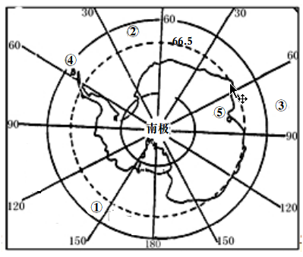
读南极经纬网图，完成1-2题
1.关于图中说法正确的是
A.大洋①②③中，③代表大西洋
B.④地 是我国南极泰山站
C.⑤地位于东半球、高纬度
D.⑤地位于④地的西南方向
2.南极圈出现几页现象时，下列现象一定会出现的是
A.地中海沿岸多雨
B.黄河凌汛现象
C.北京秋高气爽[来源:学#科#网]
D.俄罗斯昼长夜短
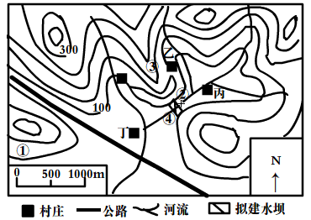
读“孝感某地等高线示意图”，完成3-4题
3.关于图中的叙述正确的是
A.地形以高原为主
B.气候属温带季风气候
C.公路是西北-东南向
D.比例尺为1:500000
4.图中信息解读不正确的是
A.若在①地建果园，最适宜种植菠萝和香蕉
[来源:Z。xx。k.Com]
B.甲乙丙丁四村中宜发展成小城镇的是丁村[来源:Zxxk.Com]
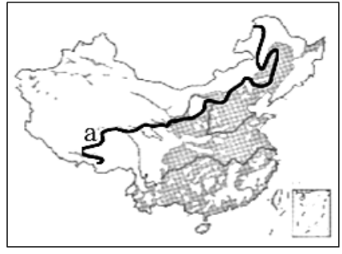
C.甲乙两村间拟建公路方案②比③容易建设[来源:学|科|网]
D.拟建水库发电，其大坝选址合理的是④处
5.右图是“我国某土地利用类型分布示意图”
a是400毫米年等降水量线，其阴影部分表示
的土地利用类型应该是
A.林地 B耕地[来源:Z&xx&k.Com][来源:学+科+网Z+X+X+K]
C.草地 D.沙漠

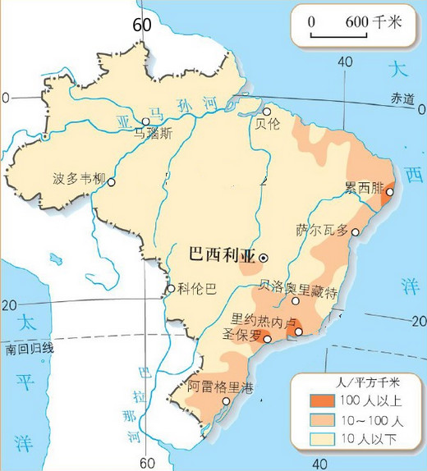
读“巴西人口分布图”结合所学知识，完成6-7题
6.巴西人口和城市集中分布在
A.东部和东南部沿海地带[来源:学科网]
B.西部和西北部内陆地区
C.亚马孙平原
D.赤道和回归线之间
7.横贯巴西西北部平原地区的亚马孙河，内河航运并不很发达，原因是
A.河流落差大 B.干流水量小 C.冬季冰期长 D.流域内人口稀疏
二、综合题(共两题，计16分）[来源:Zxxk.Com]
8.（8分）我国318国道是指从上海到西藏樟木的公路，自东向西穿过上海、湖北、西藏等七个省市区，孝感某学校八年级学生小兰从网上了解到318国道是一条美丽的自驾游风景线，她与爸爸计划用两个暑假的时间分别完成向西和向东的自驾游，读图并结合所学的知识回答下列各题
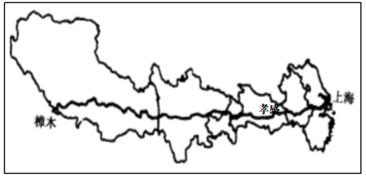
[来源:学*科*网Z*X*X*K]

（1）将“四川”两个字填写在图中对应的轮廓里。
（2）在中国地理四大区域中，318国道穿过青藏地区和____________地区[来源:Zxxk.Com]
（3）判断下列关于沿318国道自驾游的叙述是否正确，正确的在括号内打√错误的打×[来源:学#科#网]
①从孝感到拉萨将依次跨越我国地势的第三、第二和第一阶梯（ ）
②从孝感到上海会将依次穿过京广铁路、陇海铁路、京沪铁路三大干线（ ）
9.（8分）读“亚洲气候类型分布图”，回答下列各题
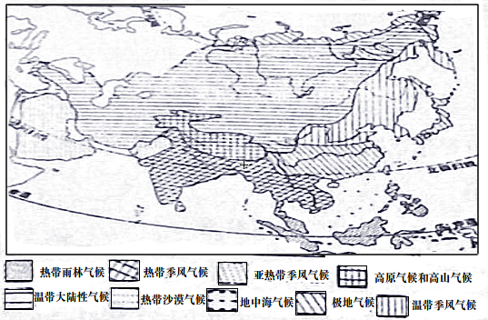
[来源:学+科+网Z+X+X+K]

[来源:学_科_网Z_X_X_K]

[来源:学科网ZXXK]

（1）亚洲分布范围最广的气候类型是_________________________
（2）图中亚热带季风区与温带季风区的分界是___________________
（3）亚洲气候复杂多样，其主要影响因素有哪些?____________________________________[来源:学科网ZXXK]
